ZAŁĄCZNIK NR 2 do SOPZ MCETS aplikacje 2022

Opis aplikacji Wyścig VR

Aplikacja Wyścig VR jest aplikacją na okulary VR Oculus Quest 2 opartą o silnik programistyczny Unity 3D. Aplikacja łączy się z trenażerami rowerowymi za pomocą protokołu bluetooth. Trenażery przesyłają na żywo dane do okularów Oculust Quest 2 bezprzewodowo, a widok z okularów VR wyświetlany jest bezprzewodowo na zewnętrznych telewizorach (umożliwia to obserwowanie wyścigu przez postronnych graczy).

Na czym polega aplikacja Wyścig VR?

Aplikacja umożliwia przeprowadzenie wyścigu VR na jednocześnie 2 osobnych trenażerach rowerowych - użytkownicy widzą nawzajem swoje postępy. Użytkownik po założeniu okularów wybiera jedną z dedykowanych do projektu tras rowerowych video 3D VR (celem jest promocja regionów z wykorzystaniem nowoczesnych technologii). Zaczyna się odliczanie wsteczne po czym następuje start wyścigu. Użytkownik w zależności od prędkości poruszania pedałami steruje prędkością odtwarzania filmu oraz dystansem jaki przejechał w wirtualnym świecie. Użytkownik może rozglądać się na boki w przestrzeni VR podziwiając walory trasy. Na wirtualnym modelu roweru 3D widzi swoją aktualną prędkość i czas oraz wyniki konkurencyjnego użytkownika w czasie rzeczywistym. Wyścig trwa 2 minuty po czym użytkownik dojeżdża do wirtualnej mety gdzie czekają go fanfary i puchar. Otrzymuje informację, na którym miejscu dojechał.

Dodatkowe elementy aplikacji:

Aplikacja posiada interfejs dla administratora gry pozwalający na łączenie się z odpowiednimi czujnikami w trenażerach przed uruchomieniem wyścigu.
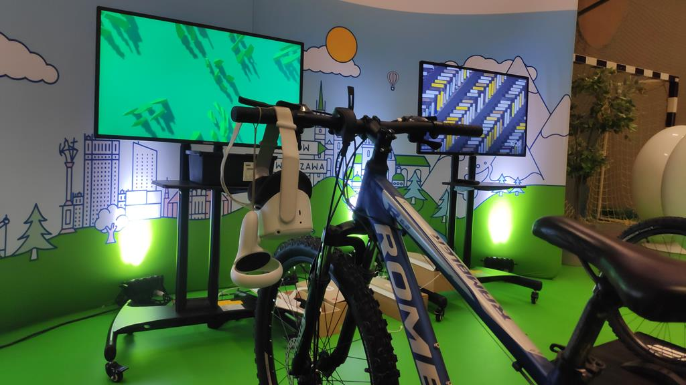
Rysunek 1: wyścig VR - strefa MCETS 2021

